Cara Membuat Science Calculator di NetBeans

1. Buka NetBeans -> Buat Project Baru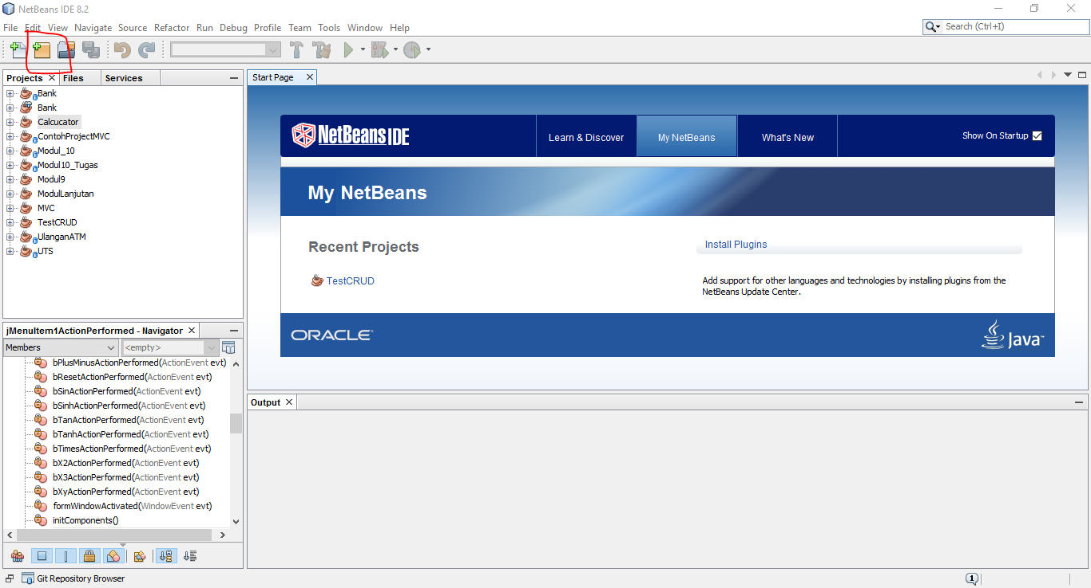
2. Pilih Kategori ‘Java’ -> Pilih Project ‘Java Application’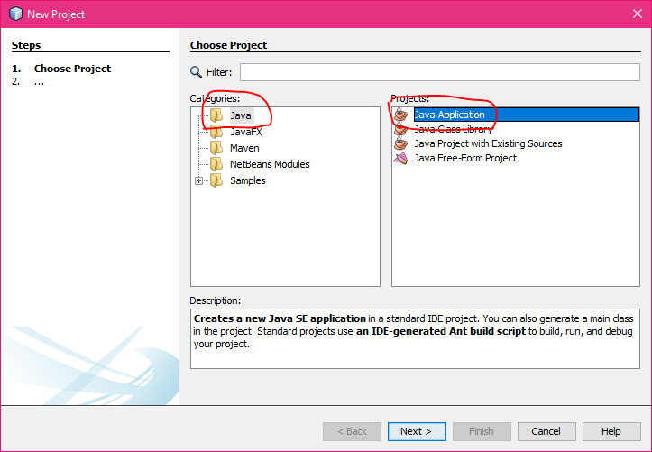
3. Masukkan Nama Project -> jangan centang pada Create Main Class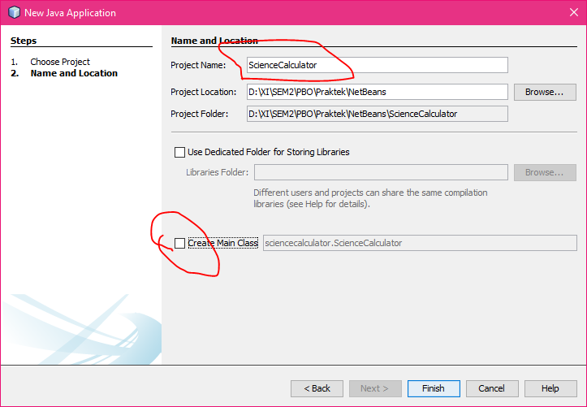
4. Klik kanan pada project -> New -> Jframe Form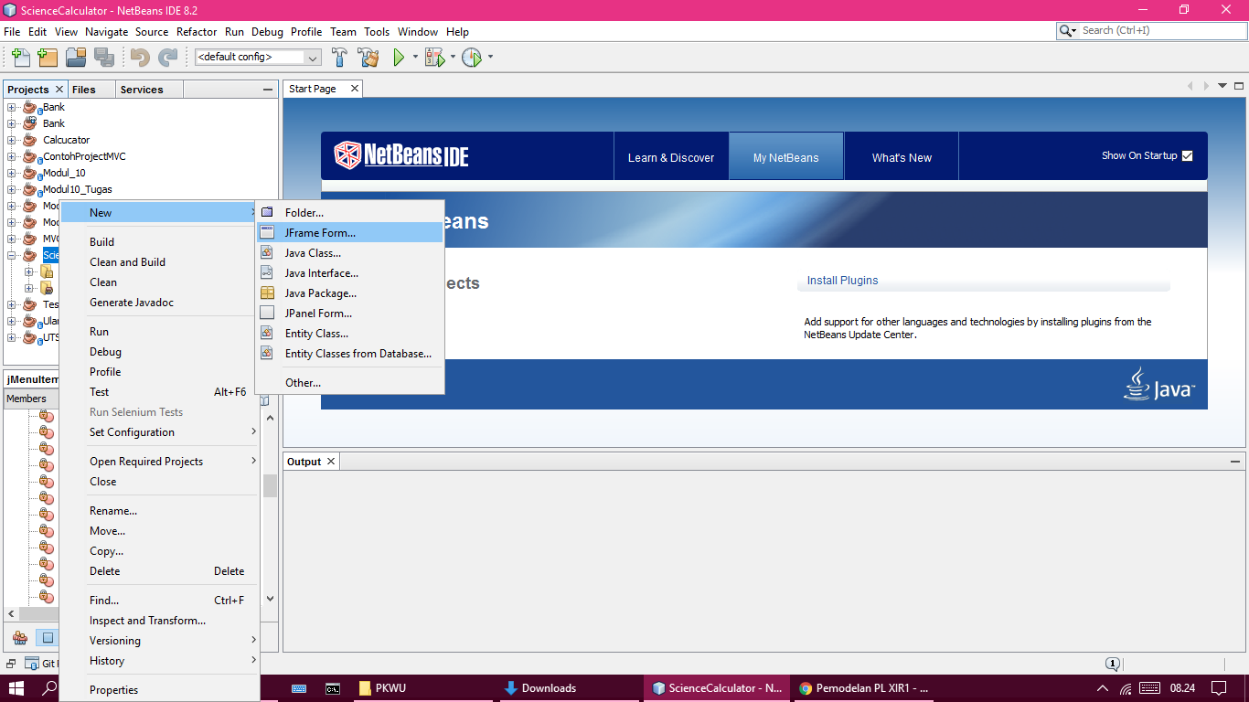
5. Kemudian masukkan Nama Class dan Packagenya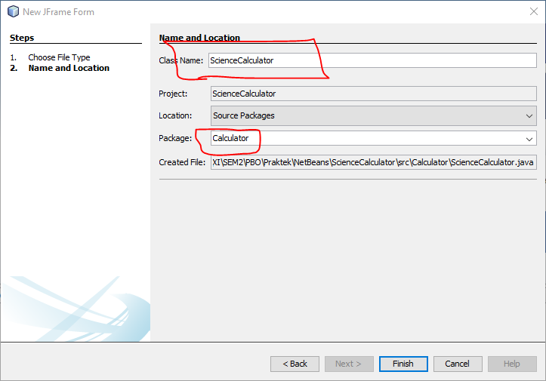
6. 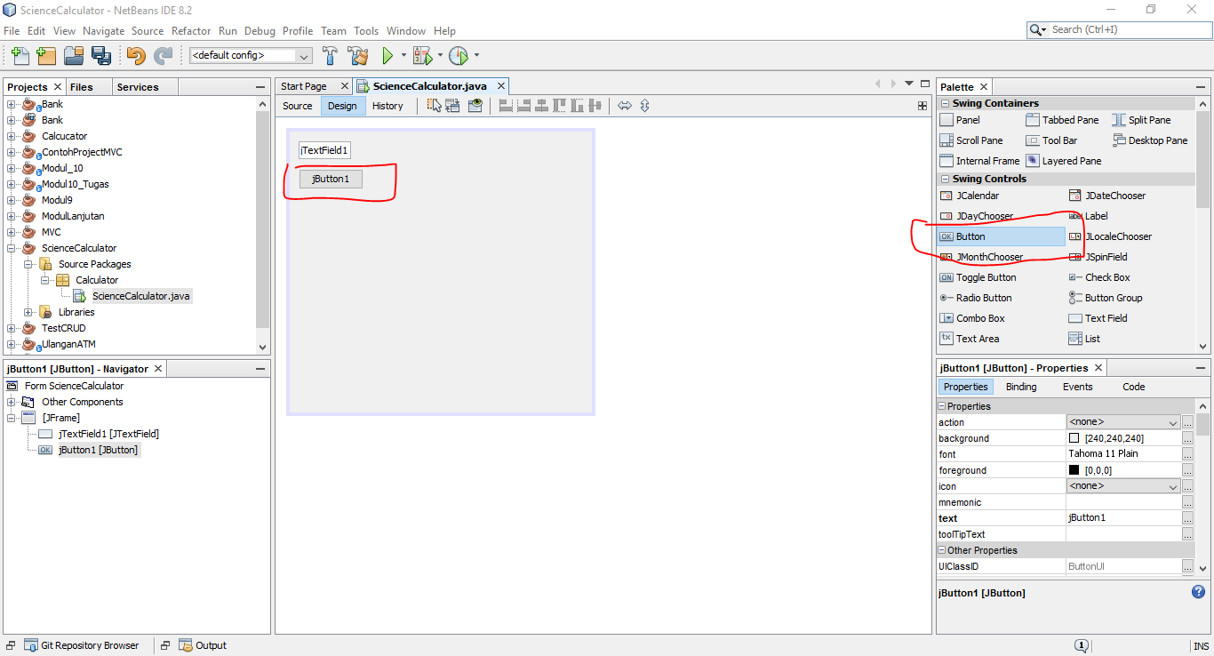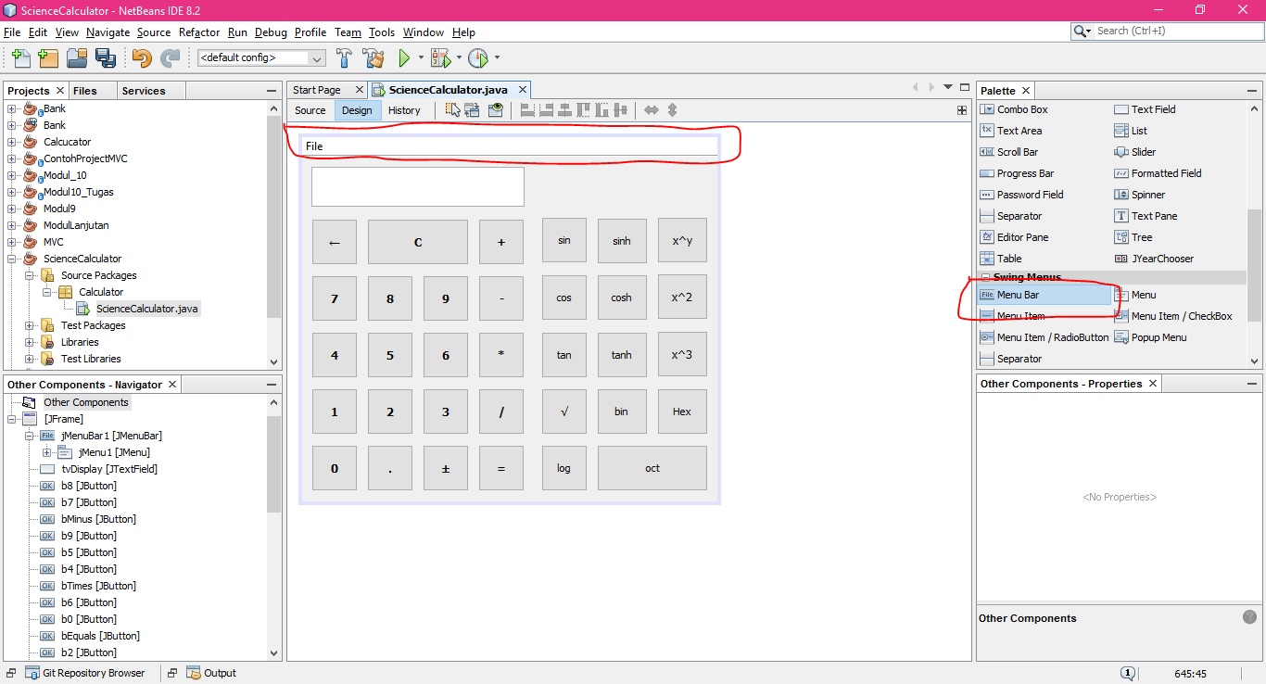Tambahkan TextField, Button, dan MenuBar pada Pallete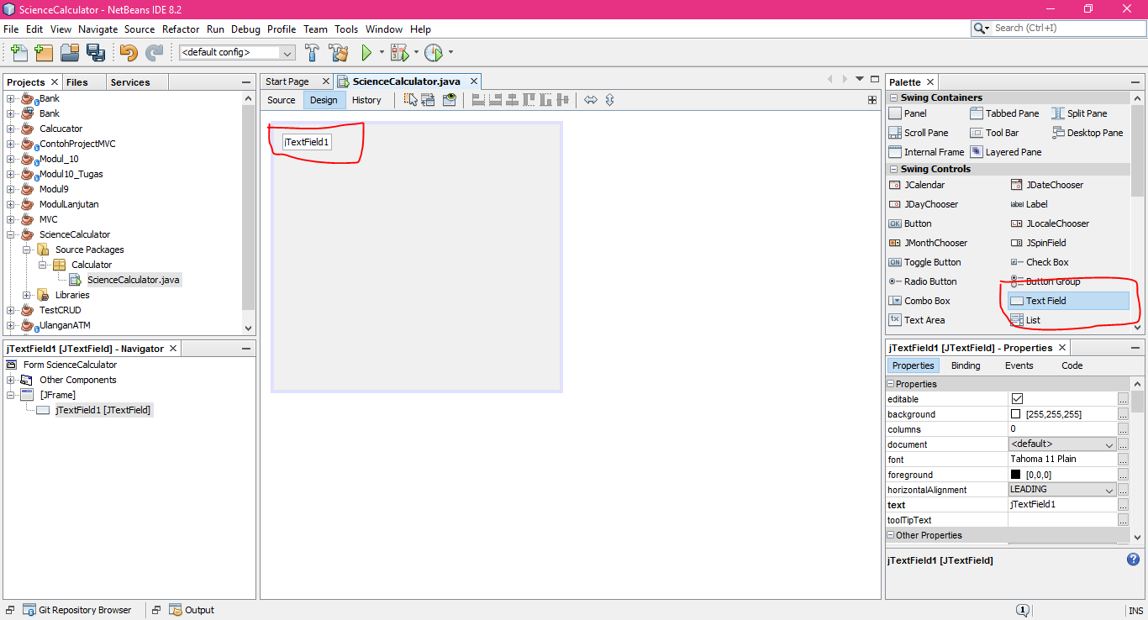
7. Atur Sedeminkian Rupa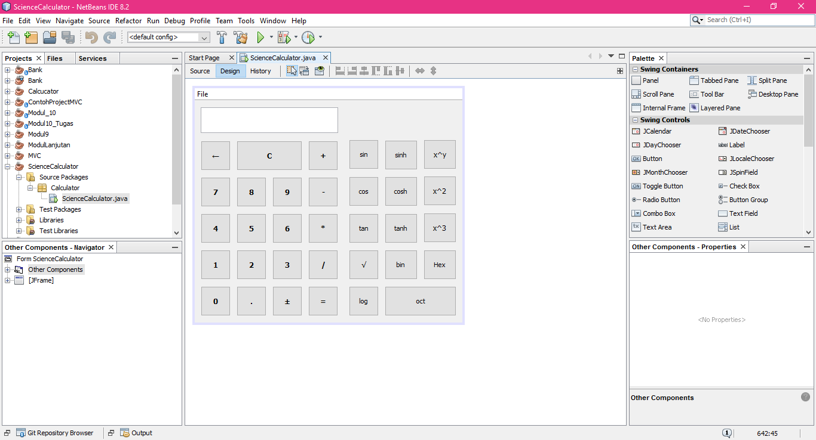
8. Jika ingin merubah text Button dan Variabel name bisa dengan cara seperti berikut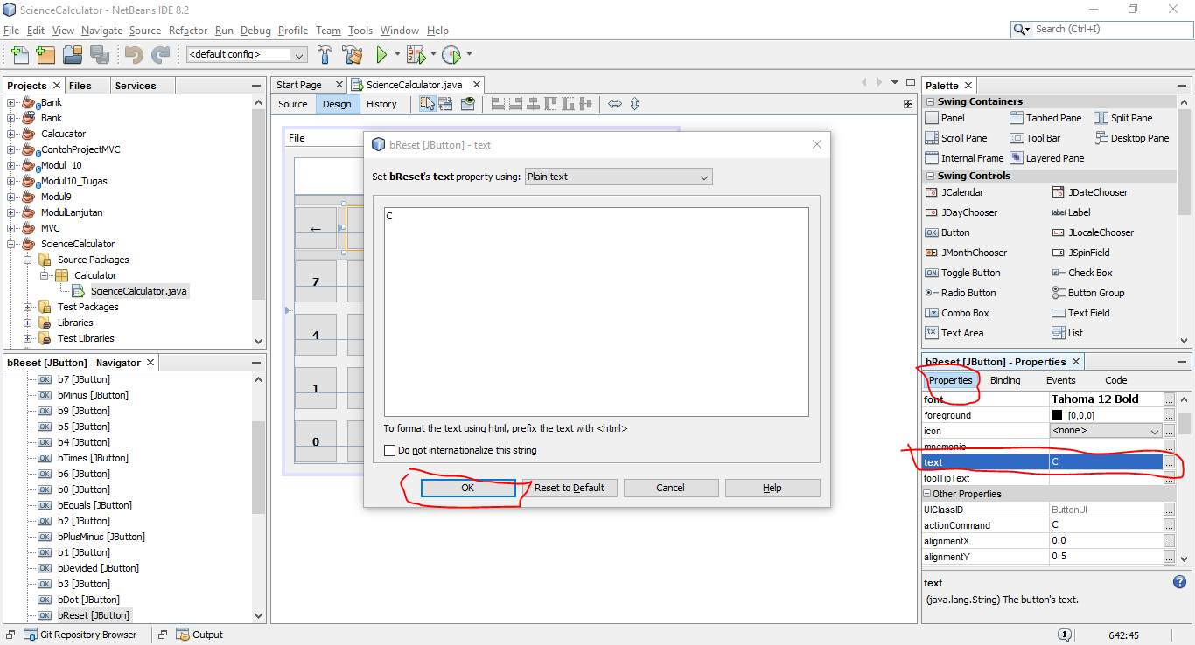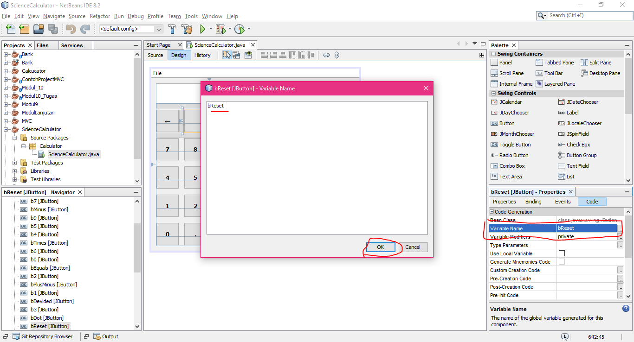
9. Jika sudah coba RUN program -> jika terdapat pop-up seperti ini tekan OK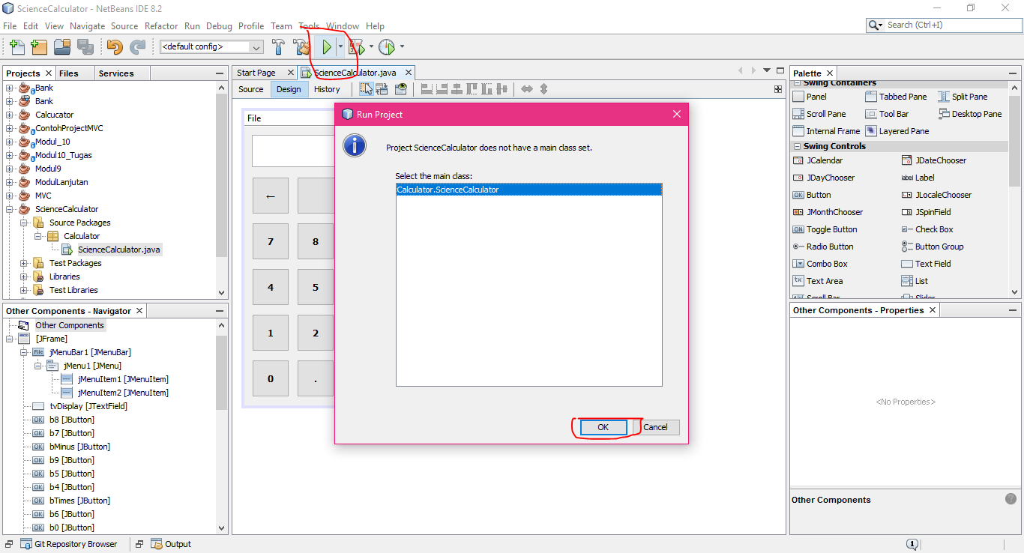
10. Hasilnya seperti ini

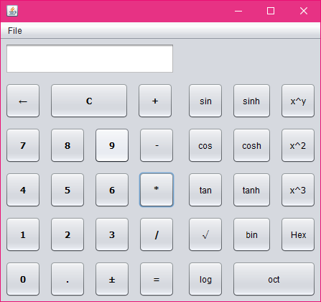

1. Lakukan pengkodean pada Layout/Frame dengan cara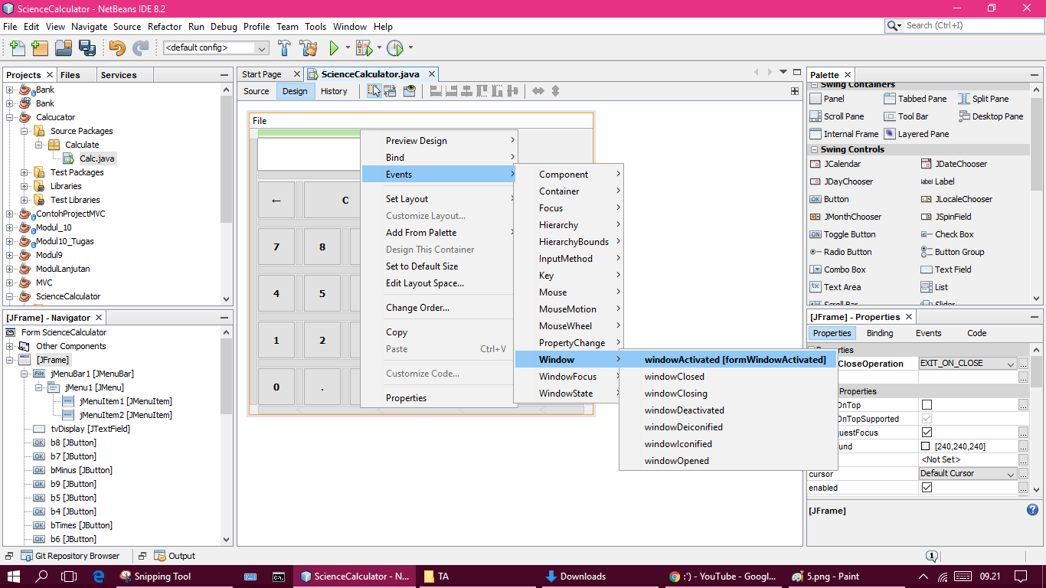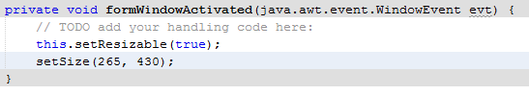
2. Kemudianberi kode pada Menu Standart dengan cara klik 2x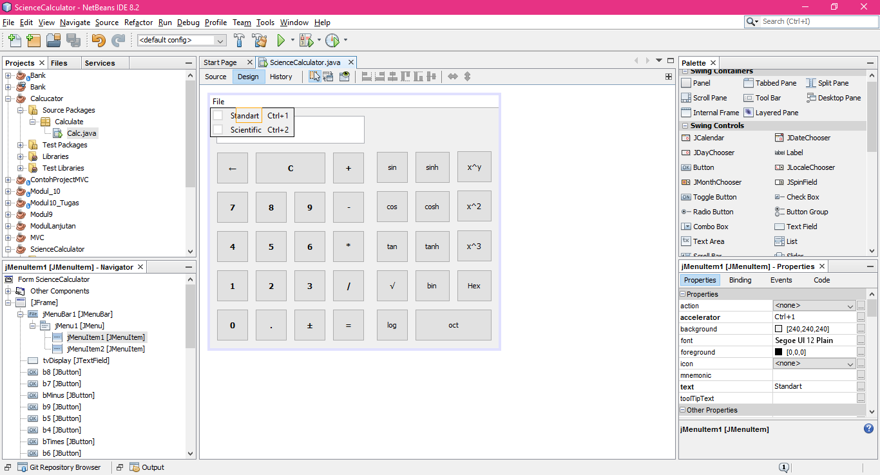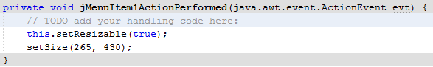
3. Kemudianberi kode pada Menu Science dengan cara klik 2x 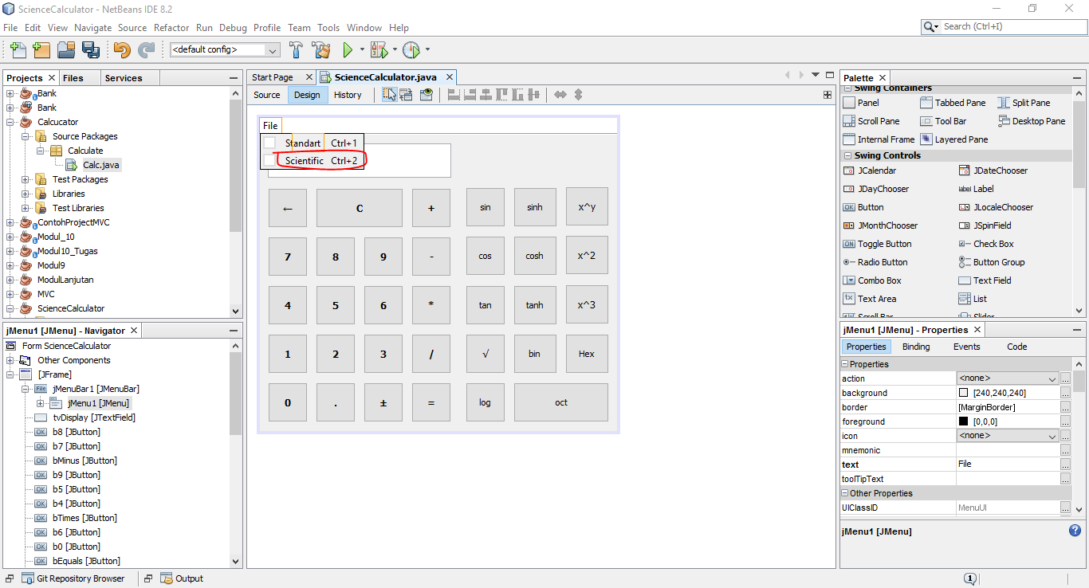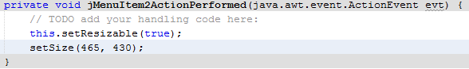
4. RUN dan lihat hasilnya

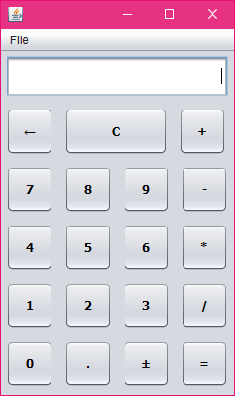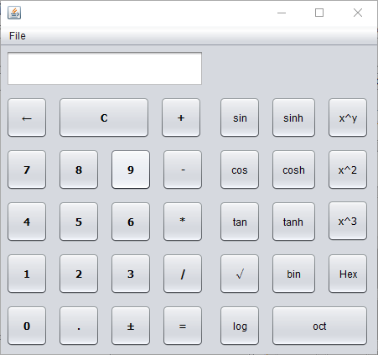

1. Beri variable pada project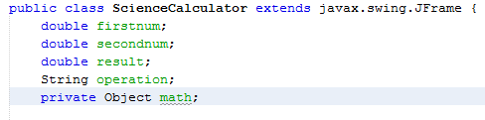
2. Beri kode pada button Back Space seperti ini

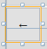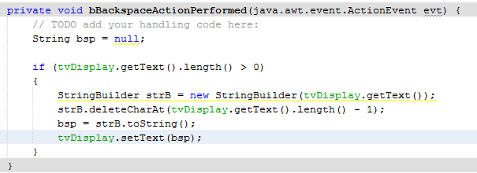

1. Beri kode pada button Reset seperti ini

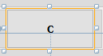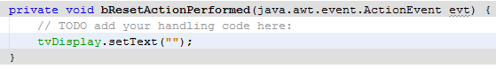

1. Beri kode pada button Angka seperti ini (Berikan kode ini pada semua anggka dengan menyesuaikan variable buttonnya)

C:\Users\MNArifin\AppData\Local\Microsoft\Windows\INetCache\Content.Word\21.png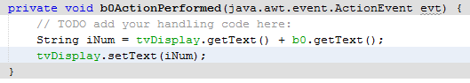

1. Beri kode pada button Dot (koma) seperti ini

C:\Users\MNArifin\AppData\Local\Microsoft\Windows\INetCache\Content.Word\22.png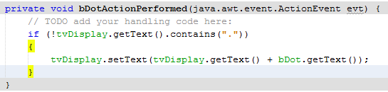

1. Beri kode pada button Konversi(positif / negatif) seperti ini

C:\Users\MNArifin\AppData\Local\Microsoft\Windows\INetCache\Content.Word\23.png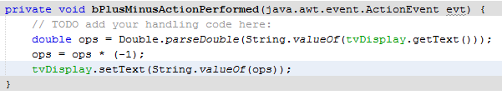

1. Beri kode pada button Tambah seperti ini (beri kode pada setiap operasi dasar “pengurangan, perkalian dan pembagian”dengan menyesuaikan variable namenya)

C:\Users\MNArifin\AppData\Local\Microsoft\Windows\INetCache\Content.Word\24.png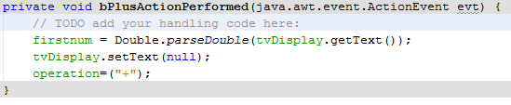

1. Beri kode pada button SamaDengan (hasil) seperti ini

C:\Users\MNArifin\AppData\Local\Microsoft\Windows\INetCache\Content.Word\25.png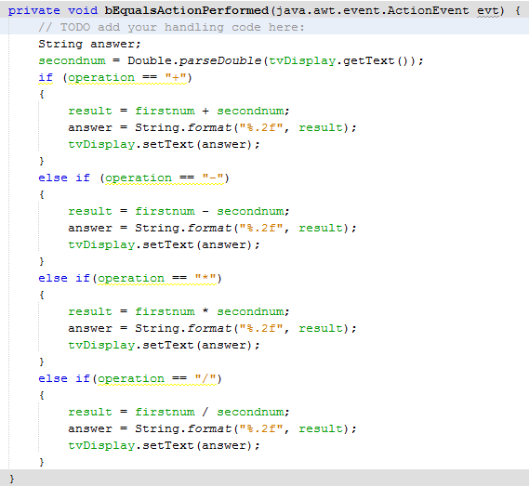

1. Lakukan RUN dan lihat program
2. Beri kode pada button Sin seperti ini

C:\Users\MNArifin\AppData\Local\Microsoft\Windows\INetCache\Content.Word\26.png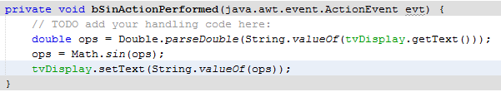

1. Beri kode pada button Cos seperti ini

C:\Users\MNArifin\AppData\Local\Microsoft\Windows\INetCache\Content.Word\27.png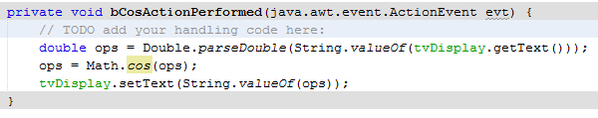

1. Beri kode pada button Tan seperti ini

C:\Users\MNArifin\AppData\Local\Microsoft\Windows\INetCache\Content.Word\28.png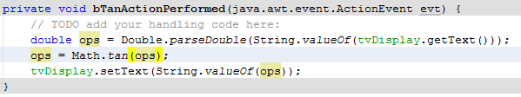

1. Beri kode pada button Sinh Space seperti ini

C:\Users\MNArifin\AppData\Local\Microsoft\Windows\INetCache\Content.Word\29.png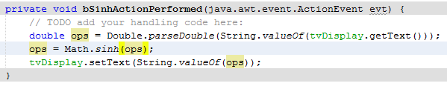

1. Beri kode pada button Cosh seperti ini

C:\Users\MNArifin\AppData\Local\Microsoft\Windows\INetCache\Content.Word\30.png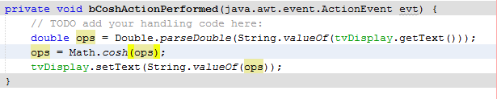

1. Beri kode pada button Tanh Space seperti ini

C:\Users\MNArifin\AppData\Local\Microsoft\Windows\INetCache\Content.Word\31.png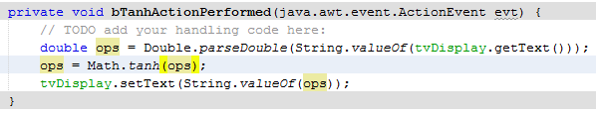

1. Beri kode pada button Akar seperti ini

C:\Users\MNArifin\AppData\Local\Microsoft\Windows\INetCache\Content.Word\32.png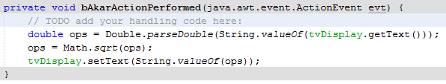

1. Beri kode pada button log seperti ini

C:\Users\MNArifin\AppData\Local\Microsoft\Windows\INetCache\Content.Word\33.png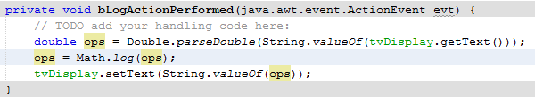

1. Beri kode pada button Bilangan pangkat seperti ini

C:\Users\MNArifin\AppData\Local\Microsoft\Windows\INetCache\Content.Word\34.png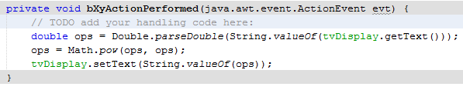

1. Beri kode pada button Bilangan pangkat 2 seperti ini

C:\Users\MNArifin\AppData\Local\Microsoft\Windows\INetCache\Content.Word\35.png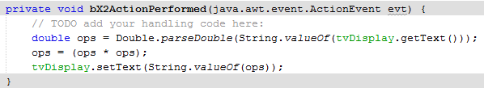

1. Beri kode pada button Bilanhan pangkat 3 seperti ini

C:\Users\MNArifin\AppData\Local\Microsoft\Windows\INetCache\Content.Word\36.png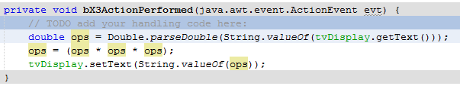

1. Beri kode pada button Bin seperti ini

C:\Users\MNArifin\AppData\Local\Microsoft\Windows\INetCache\Content.Word\37.png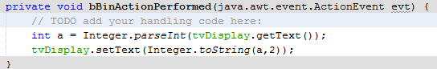

1. Beri kode pada button Hex seperti ini

C:\Users\MNArifin\AppData\Local\Microsoft\Windows\INetCache\Content.Word\38.png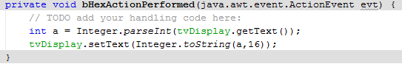

1. Beri kode pada button Oct seperti ini

C:\Users\MNArifin\AppData\Local\Microsoft\Windows\INetCache\Content.Word\39.png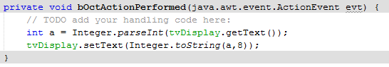

1. Beri kode pada tampilan hasil supaya tidak bisa diinputkan huruf seperti ini

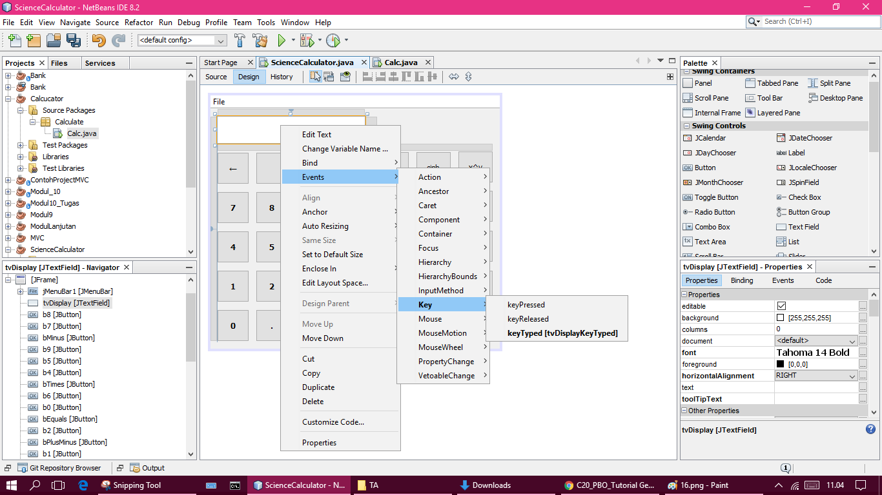

1. Beri kode

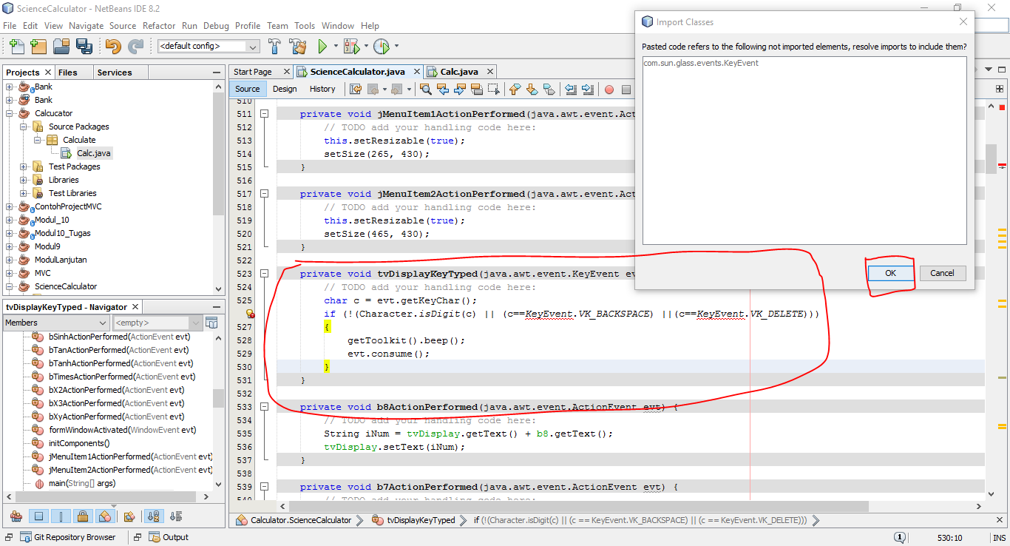

1. CEK PROGRAM YANG ANDA BUAT DENGAN CARA RUN PROGRAM